2012年普通高等学校招生全国统一考试（重庆卷）
语文试题

- （本大题共4小题，每小题3分，共12分）
- 执拗niù 祛暑qū 阿其所好ē 吆五喝六hē
- 汤匙chí 巷战xiang 久假不归jiǎ 不揣冒昧chuǎi
C. 鬓角bìn 蛇蝎jié 稗官野史bài 成绩斐然fěi
D. 窗xuan 炽热 chi 浑浑噩噩hún 咄咄逼人duō
- 下列各组词语中，有错别字的一组是
- 修炼 俏皮话 集腋成裘 动则得咎
- 朱砂 冷飕飕 锥心泣血 犯而不校
- 恭候 岔路口 废话连篇 故弄玄虚
- 敲诈 副作用 大块朵颐 分庭抗礼
- 下列语句中，加点语句使用不正确的一项是
- 我曾见过母亲那件放在箱底珍藏多年的旗袍，无论是面料还是花色还是那奇妙的盘花扣，都漂亮得令人歆羡。
- 那些在黑暗中蹲伏的峰峦，和天空勾结成一体。更远处，一列锯齿形的山梁后，隐隐躲着几粒星子，仿佛在窥视人间的动静。
- 老王一心想引起有关部门的重视，加之对这些文物非常熟悉，给考察团汇报时，他洋洋洒洒地说了一个多小时。
- 那天放学回家，肚子已经抗议地打着鼓了，正当我如饥似渴地寻找食物时，突然发现餐桌上放着一块面包，我高兴极了。
- 依次填入下边一段文字横线处的关联词语，衔接最恰当的一组是
当你还是一棵幼苗的时候，别人不容易在远处看到你。_______他们从你身边走过____站在你身边，也可能视而不见，__________你还不引人注目。而______你长成一株大树，哪怕在很远的地方，别人也会看到你，并且欣赏你。
- 虽然 甚至 因为 如果
- 虽然 或者 除非 只有
- 即使 或者 除非 只有
- 即使 甚至 因为 如果
- （本大题共3小题，每小题3分，共9分）
阅读下文，完成第5~7题
在日益全球化的世界中，会讲两种语言比只会说一种语言具有明显的实际好处——能够与更多的人交流。但近年来，科学家们开始证实，谙熟两种语言还有着更重要的优势，会说两种语言让人更聪明。掌握双语会对人的大脑产生深刻的影响，提高与语言无关的认知能力，甚至还能防止老年痴呆。
长期以来，研究人员、教育工作者和决策者都认为第二语言是一种干扰，从认知的角度来说，会影响儿童的学业和智力发育。
他们的这种干扰看法没有错；有充分的证据表明，即使双倍折只是用一种语言，他大脑中的两种语言系统也都处于活跃状态，从而造成一种语言系统妨碍另一种语言系统的状况。
不过，研究人员现在发现，这种干扰与其说是障碍，倒不如说让使用者因祸得福。它迫使大脑去解决内部冲突，从而得到增强认知能力的锻炼。

许多此类研究得到的相似证据表明，使用双语的过程能够增强大脑的所谓执行功能------这是一种指挥系统，在我们作计划、解决问题以及执行其他各种对智力要求比较高的任务时，引导我们的注意过程。这些过程包括忽略干扰、集中注意力、随意在两件事情之间转换注意力以及牢记信息------这就好比在开车时记住一连串的方位。
为什么两种同时活跃的语言系统间的冲突会提高这些方面的认知能力呢？知道不久前，研究人员还认为，双语者的优势主要来自一种抑制能力，这种能力在压制一种语言系统的过程中得到增强。据称，这样的抑制能力有助于训练双语者的大脑在其他情况下忽视干扰，不过，这种解释显得越来越不够充分，以为有研究表明，即使在完成不需要抑制能力的任务时，如将任意分布在只剩的数字按升序穿成串，双语者的表现也比之使用一种语言的人出色。
双语者与只使用一种语言的人之间的另一种关键区别可能更为重要：前者具有更加突出的监控环境的能力。西班牙庞培法布拉的研究人员阿尔维特科斯塔说：“双语者需要频繁切换语言-------你可能跟爸爸说话时用一种语言，跟妈妈说话是用另一种语言。这就要求你注意周围的变化，这和开车时随时观察周围是一个道理”科斯塔和同事展开了一项研究，比较会说德语和意大利语两种语言的人和只会说意大利语的人在监控任务中的表现。他们发现，双语受试者不仅表现的更出色，而且他们参与监控的那部分大脑的活动较少，这表明他们在这方面更强。
5.以下对文中双语者的“优势”理解不准确的一项是
A．与人交流的范围更广、能力更强
B．能通过增强抑制能力来排除干扰
C．注意力能在两件事情间自如转换
D．对获取到的信息记得更牢
6.下列不属于双语者的两种语言系统冲突所造成的结果的一项是
A．造成两种语言系统的相互妨碍
B．提升了双语者多种认知能力
C．对儿童的学业造成不良影响
D．增强大脑指挥系统的相关能力
7.根据文章内容，下列推断正确的一项是
A．使用双语可以使人类思维更为活跃，从而避免大脑衰退
B．两种语言系统的交流，可以消除两种文化之间的隔阂
C．使用双语可以开阔人的眼界，增强人的观察和应用能力
D．频繁切换语言，就能抑制参与监控的那部分大脑的活动
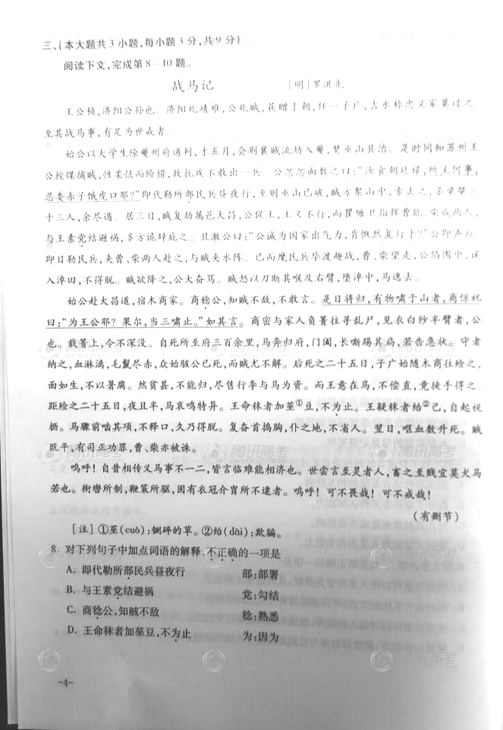

9．以下各组句子中，全部表现战马“义”的一组是
①至其战马事，有足为世戒者 ②长嘶踢其扃，若告急状
③而王意在马，不偿直，竟徒手得之 ④复奋首捣胸，仆之地，不省人
⑤夜且半，马哀鸣特异 ⑥自昔相传义马事不一二，皆言临难能相济也
A．①⑤⑥ B．②④⑤ C．②③⑥ D．①③④
10.下列对原文的理解和分析，不准确的一项是
A．王桢，是济阳公的孙子。济阳公死于靖难，王桢死于贼寇之手，他们都获得朝廷的封赠，承担过很多重任，在吉水以忠义之家著称。
B．王桢任夔州府通判时，遇到荆襄的贼寇前来大肆劫掠，而夔州同知王公和军吏曹能、柴成却不敢出兵。危急时刻，王桢出于义愤犬吠之警兵击贼，壮烈牺牲。
C.王桢遇难后，朋胡及家人找到了他的遗体，准备送回家乡安葬，但因贫穷，只好卖行李和战马作路费。战马落入夔州同知王公手中。
D．王桢战死后，他的战马狂奔三百多里夔州府报讯；在同知王公的马槽旁，哀鸣不已，最后将仇人王公置于死地，替主人报了仇。
四、（本大题共3小题，共22分）
11．（1）把第三大题文言文阅读材料中划横线的句子翻译成现代汉语。（7分）
①公忿忿面数之曰：“汝食朝廷禄，所主何事，忍委赤子饿虎口耶？”（3分）
②是日将归，有物啸于山者，商惊祝曰：“为王公耶？果尔，当三啸止。”如其言。（4分）
（2）用余线（/）给下面的文言文断句。（3分）
人之蕴蓄由学而大在多闻前古圣贤之言与行考迹以观其用察言以求其心识而得之以蓄成其得 （《伊川易传》卷二《大蓄传》）
12．阅读下面这首词，然后回答问题。（6分）
鹧鸪天预报 [金]王 寂
秋后亭皋^{①}木叶稀，霜前关塞雁南归。晓云散去山腰瘦，宿雨来时水面肥。 吾老矣，久忘机^{②}，沙鸥相对不惊飞^{③}。柳溪父老应怜我，荒却溪南旧钓矶。
[注] ①亭皋：水边的平地。②忘机：消除机心。机心，巧诈之心。③沙鸥相对不惊飞：白居易诗云“有喜鹊频语，无机鸥不惊”。
（1）“晓云散去山腰瘦，宿雨来时水面肥”两句写出了山水的变化，请分析其巧妙之处。（4分）
（2）作者为何说“荒却溪南旧钓矶”？（2分）
13．补写出下列名句名篇和文学常识的空缺部分。（6分）
（1）朝搴阰之木兰兮，______________。（屈原《离骚》）
（2）才能不及中人，非有仲尼、墨翟之贤，_______________。（贾谊《过秦论》）
（3）_______________，以手抚膺坐长叹。（李白《蜀道难》）
（4）千里澄江似练，_______________。（王安石《桂枝香·金陵怀古》）
（5）中国古代戏曲主要指元杂剧和明清____________。
（6）鲁迅的《_________________》是中国最早的现代白话小说。
五、（本大题共4小题，共22分）
阅读下文，完成第14~17题。
太阳梦 晓 浩
朋友老刘说起他做的一个梦，激动得满脸通红。他梦见自己驾着一叶小舟，划行在太阳里。那境界好动人啊。
太阳大得无边无沿，透明的浆液，把世界溢成一片红色，岸，在哪里？船浆轻轻一拨，溅起一串火红的水珠，落下时它们忽然凝结成一座座山，千姿百态。
老刘是个画家，那时候，画山画得正苦。
听了老刘的话，我放眼望去，但见群山在我周围有节奏地起伏着，群山之上是蓝天，一轮硕日，漂泊在蓝天上，永恒地照耀着。
记得刚到拉萨的时候，我被惊呆了，一片明晃晃的阳光，铺天盖地而来，拼命地往身体里渗透，我觉得身后的影子都透着亮儿。
是不是在梦里？
我走向那些经幡。五颜六色的经幡，在阳光下舞蹈着，似乎一头连着天，一头接着地，天地之间一派和谐宁静。一幢幢别致的藏式楼房和现代建筑，从绿树鲜花中冒出来，寺庙的金顶间杂其中，香火缭绕，放生羊和野狗紧昂着哲人般的头颅，在大街上踱步。
向生活深处走去，我知道这不是梦。
远方的亲朋好友非说这就是梦，神秘，朦胧，可想而不可及。一位女友，曾在拉萨生活数月，后移居加拿大，她来信说：“想到拉萨我就想大哭一场，那真是一个梦，温暖而又明亮，它在我睡着的时候来了，醒来，它却飞走了。
对于我来说，拉萨的一切都是那么真实，在我那间常摇曳着烛光的小屋里，我认识了一群又一群的寻梦人。你见过一步一叩，跋涉千里而来的朝佛者吗？从某种意义上说，寻梦者的精神更为感人，他们为了追寻一个美丽的梦，翻越了无数精神意义上的大山，微笑着，走向太阳，尽管，他们的身心遍体鳞伤。
一位年轻的战士，常年驻守在某个四季冰封雪锁的哨卡上，一天，下哨归来，迈过一个半木多的土坎，他跌倒了，再没爬起来，过度缺氧导致了他的牺牲。一位大学生，为了抢救别人，被汹涌的泥石流吞没。一次，在我出去采访的途中，车翻出十五六米，车棚碎了，我安然无恙……还有啊还有，无数恶魔张开大嘴，要吞没我们这些寻梦者。
我常常仰望太阳，流着无法抑制的泪水，感情的大堤在瞬间决口了。想到夸父，他没追赶上太阳，却不是也为后人称颂么？幸福在于追寻这咱过程本身。
朋友老刘实现了自己的的梦。他独创了一种画派，叫西藏山水画，得到国内外普遍承认，台湾三原色艺术中心还专门为他搞了个人画展。
我不止一次地为他的画所感动。画面上，塞满了山，绝少人间气息，那山汹涌呼啸，奔腾流动着，下降，再升腾，势不可挡。他的画里没画过一个太阳，然而，每幅画都能让人感到众山之上，那轮太阳充满理性的跳跃。
最近，我又见到了老刘。只见他熊腰虎背，一摇一晃，整个一座山在晃动。他说他又陷入了苦闷期。他想在艺术上再上一个高峰。
是啊。太阳只有一个，梦，是无数的。
14．怎样理解“他的画里没画过一个太阳，然而，每幅画都能让人感到众山之上，那化太阳充满理性的跳跃”这句话的含义？（4分）
15．文章主要写了画家老刘的“太阳梦”，请就此梳理作者的写作思路。（6分）
16．文章写老刘作画，又写了朝佛者、战士、大学生和“我”的事情，这样写的作用是什么？（6分）
17．现实与梦的交织是本文突出的特点，请指出其具体表现。它们蕴含了作者怎样的思想情感？（6分）
六、（本大题共4小题，每小题4分，共16分）
18．请找出下列三项中有语病的一项，并针对语病进行修改，修改后需保持原意。
（1）也许，每个人的心里，都曾经播下两粒宝贵的种子：一粒叫做梦想，另一粒叫做信念。
（2）作为父母，他们逐渐认识到，在做游戏时总是让儿子取得胜利，其实是在溺爱他，对他的成长不利。
（3）很多人都知道他这个美院的编外学员，有的鼓励，有的讥讽，但他不为所动，更加努力地学习绘画。
有语病的一项是：______________________（2分）
针对性修改：_____________________________________________________________（2分）
19.下列材料对“蝴蝶鱼”作了介绍，请筛选信息，用四个短语加以概括。要求：保留主要内容，每个短语不超过10字。
蝴蝶鱼，属蝴蝶鱼科，是热带海洋观赏鱼的名角之一，有120余种，90%生活在印度洋和太平洋。它们拥有美艳的体色、娇美的轮廓，两侧扁平椭圆的体型，既小又尖的嘴巴。许多蝴蝶鱼尾部都有一个似眼的黑圆斑点，那是它们用来诱骗攻击者的假眼，作用在于使攻击者错误地攻击其坚硬的背鳍刺端，以确保自己的安全。其食性以藻类、海绵珊瑚为主，有些品种也会吃一些小动物及浮游生物。
20.请按照要求完成下面两小题。
（1）下面选项填入横线处，构成比喻最恰当的一项是
生活中，我们有时会遭遇无意的伤害，但请记住，我们不可以为之抛弃了那一颗宽容之心。这就犹如_______________。（2分）
- 牛虻叮上几口，老牛决不为此而停止耕耘
- 马蹄踩踏到了鲜花，鲜花依旧簇拥着马蹄。
- 你不让它做一颗明星，它甘愿做一盏小灯。
- 山崩造成断崖，断崖却形成了壮观的瀑布。
（2）请在下面横线处补上恰当的语句。要求：运用比拟，与前面的 语句构成排比，语意连贯。
水，有着很强的可变性：伸长脖子，就变成了江河；站直身子，就变成了喷泉；____________,_____________(2分)
21阅读下面一段文字，在画横线处补出得体的话语。
小张和小李住在不同宿舍楼，相约次日天一亮就到操场回合，一起练球。小李睡过了头，迟到了好一会儿。
小张含蓄的批评说：是不是____________________？（2分）
小李幽默的回应说：不是________________，是______________。（2分）

七 写作（本大题60分）
22.阅读下面的材料，根据要求作文。
这是一个发生在肉类加工厂的真实故事。
下班前，一名工人进入冷库检查，冷库门突然关上，他被困在了里面，并在死亡边缘挣扎了5个小时。
突然，门打开了，工厂保安走进来救了他。
事后有人问保安：“你为什么会想起打开这扇门，这不是你日常工作的一部分啊！”
保安说：“我在这家企业工作了35年，每天数以百计的工人从我面前进进出出，他是唯一一个每天早上向我问好并下午跟我道别的人。”
“今天，他进门时跟我说过‘你好’但一直没有听到他说‘明天见’。”
“我每天都在等待他的‘你好’和‘明天见’，我知道他还没有跟我道别，我想他应该还在这栋建筑的某个地方，所以我开始寻找并找到了他。”
要求：（1）结合材料的内容和含意，选准角度，明确立意；（2）自拟标题，自选文体（诗歌除外），不少于800字；（4）不得套作，不得抄袭。
